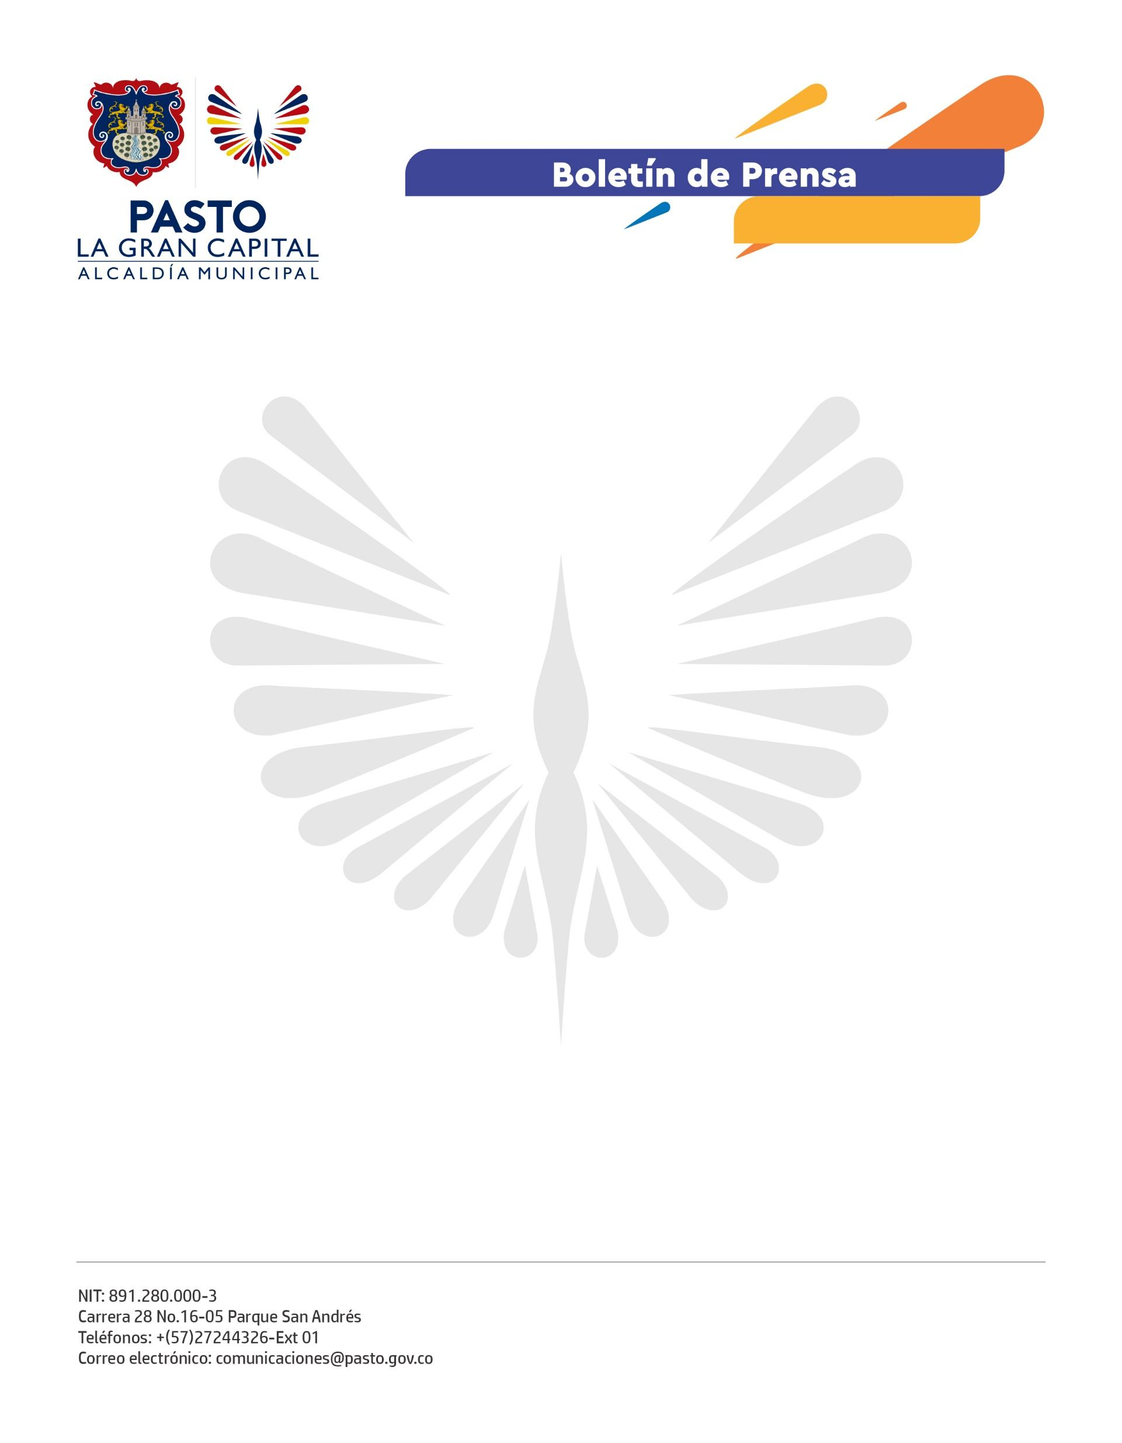
No. 316
22 de mayo de 2022

ALCALDÍA DE PASTO PONE EN FUNCIONAMIENTO COMEDOR SOLIDARIO EN EL BARRIO SAN ALBANO
La Alcaldía de Pasto, a través de la Secretaría de Bienestar Social, realizó la apertura del sexto Comedor Solidario en el barrio San Albano, espacio que beneficiará a 50 menores del sector que necesitan del complemento alimentario para fortalecer su cuadro nutricional.
La habitante del barrio San Albano, Isabel Santacruz, comentó: “Los niños a veces se acuestan con un agua de panela y un pan, por eso, este es un apoyo muy grande que se le está brindando y así vemos que la Alcaldía trabaja por las personas más necesitadas”.
A través de este programa, la Administración Municipal apoya a familias vulnerables, en las que hay dificultad para suministrar el alimento a los infantes.
“Para nosotros, como líderes, es muy importante que las nuevas generaciones se alimenten de manera nutritiva; le agradezco a la Alcaldía su presencia en este sector”, resaltó el presidente de la Junta de Acción Comunal del barrio San Albano, Claudio Bermúdez.
La secretaria de Bienestar Social, Alexandra Jaramillo, aseguró que el comedor solidario ‘Sonrisas Saludables’, además de brindar un complemento alimentario a los menores, promueve hábitos de vida saludables y les enseña el uso de utensilios a la hora de ingerir alimentos.

“Vamos a desarrollar varios talleres y muchas jornadas de peso y talla para realizar un seguimiento adecuado a la nutrición de los niños y niñas”, concluyó la funcionaria.

